Посмотри сквозь перила моста, и ты увидишь,
как мост плывёт по неподвижной воде.
Китайское изречение
ОТНОСИТЕЛЬНОСТЬ ДВИЖЕНИЯ
ТРАЕКТОРИЯ И ПУТЬ
Задания имеют по четыре варианта ответов, из которых только один правильный. Выберите правильный, по вашему мнению, ответ.
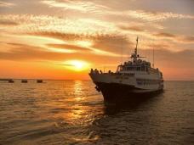
Задание 1.
Пассажирское судно подплывает к пристани. Относительно каких тел пассажиры, стоящие на палубе этого корабля, движутся?
- Палуба корабля.
- Пристань.
- Капитан корабля.
- Мачта корабля.
Задание 2.
В теплый зимний день лыжа оставляет на свежевыпавшем снегу тонкую ледяную корку - лыжню.
- Лыжня представляет собой траекторию движения лыжника.
- Траектория движения лыжника может быть только прямолинейной.
- Если лыжник вернётся к месту старта, то пройденный им путь будет равен нулю.
- При вычислении пути можно не учитывать, что некоторые участки траектории тело может проходить
несколько раз.
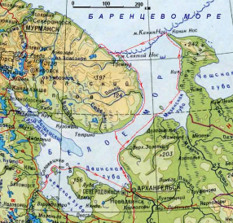
Задание 3.
Из Архангельска до Кандалакши можно добраться автомобилем или кораблём по морю.
Кандалакша
- Перемещения корабля и автомобиля зависят от скорости движения.
- Траектория корабля и автомобиля совпадают.
Архангельск
- Длина пути зависит от формы траектории.
- Траектории автомобиля и корабля будут прямыми линиями.
Задание 4.
Велосипедист едет по прямой дороге. Какая из линий, изображенных на рисунке, представляет движение кнопки, воткнувшейся в шину велосипеда по отношению к дороге?
а.
в.

б.

- а.
- б.
- в.
- Кнопка покоится относительно дороги.
Задание 5.
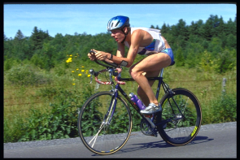
Велосипедист движется по прямолинейному шоссе.
- Велосипедист покоится относительно колеса велосипеда.
- Траектория движения педали велосипеда по отношению к велосипеду – прямая линия.
- Рама велосипеда покоится по отношению к велосипедисту, но движется относительно руля.
- Рама велосипеда движется в противоположную сторону движения верхней точки колеса.
Задание 6.
С полки вагона едущего поезда падает шарик, на котором сидит паучок.

б.
в.
а.
- На рисунке а изображена траектория движения шарика относительно вагона.
- На рисунке б изображена траектория движения шарика относительно пассажира.
- Относительно паучка шар при падении движется прямолинейно (рис. в).
- Форма траектории не зависит от того, относительно какого тела рассматривают движение данного тела.

